Faça várias experiências antes de escolher qual postura adotar.
Canhoto Destro Canhoto
“Professor, eu quero muito tocar guitarra ou violão, mas sou canhoto, o que devo fazer?”Todo professor de violão ou guitarra experiente já respondeu a essa pergunta. A resposta é controvertida, perigosa e delicada, pois trata-se de uma decisão que poderá nortear o trabalho e o estilo do músico por toda sua vida.
Antes de tudo é preciso esclarecer que ser canhoto não é um defeito. Os canhotos não devem e nem merecem ser tratados como pessoas incapazes. São parcelas consideráveis da população e deveriam receber mais atenção das fábricas ao confeccionarem produtos como tesouras, alicates, carteiras de estudos, etc. que são usados com maior freqüência apenas por uma das mãos. As escolas também deveriam dispensar mais atenção aos canhotos, colocando à disposição utensílios próprios aos seus alunos.
De forma geral, temos três maneiras de enfrentar essa situação.

1 – Todos Devemos Tocar Como Destros
Para iniciantes canhotos a alternativa que consideramos melhor, salvo nos casos de “canhotos totais” (veja 2-INVERTENDO A POSIÇÃO DAS MÃOS, CORDAS E INSTRUMENTO), é iniciar o estudo do violão/guitarra como destros. Isso porque a prática do instrumento exige destreza tanto na Mão Direita quanto na Esquerda.

Em casos de atividades em que usamos apenas uma das mãos, como jogar tênis, escrever etc., devemos usar aquela com a qual temos mais habilidade e força. Mas não é o caso da prática do instrumento. Imagine um pianista ou um digitador canhoto tendo que inverter seus teclados. Ou um motorista canhoto tendo que adaptar os carros que dirige. Isso não é necessário porque nessas atividades as duas mãos trabalham com a mesma carga de exigência. Se desde o início as mãos forem treinadas para as tarefas, não terão maiores dificuldades. Há quem defenda até que será melhor.

Usando o violão/guitarra como os destros, o músico canhoto terá a vantagem tocar em qualquer instrumento “desconhecido” (de amigos, lojas, etc.), pois não terá que inverter a ordem das cordas.

2 – Invertendo a Posição das Mãos, Cordas e Instrumento.
Esta opção deve ser adotada quando o estudante já teve contato com o instrumento e se acostumou com as cordas invertidas. Nesse caso um processo de inversão de posições pode ser complicado e prejudicial ao aprendizado.

Recomenda-se também a inversão para aqueles chamados “canhotos totais” que não conseguem fazer “nada” com a Mão Direita. Essas pessoas desenvolveram uma indisposição para realizar atividades como destro e por isso terão grande resistência a essa posição do violão/guitarra. Nesse caso devemos inverter a posição do instrumento, das mãos e a ordem das cordas permitindo as mesmas possibilidades de execução que os músicos destros.

Usando essa possibilidade o guitarrista/violonista terá uma vantagem sobre os destros: dificilmente alguém pedirá seu instrumento emprestado. Dois bons exemplos do emprego dessa opção são o guitarrista Jimi Hendrix e o violonista Sidney Molina do quarteto brasileiro de violões Quaternaglia (fig. 01).

Figura 01
Jimi Hendrix(*)  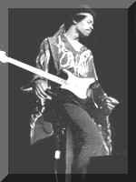  Foto Divulgação | Sidney(**) à direita  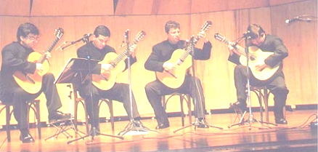  Foto Divulgação
3 – Invertendo Apenas a Posição do Instrumento e das Mãos
Esta opção é a que acarreta maiores limitações para os músicos. Normalmente os canhotos a adotam porque querem tocar em instrumentos “desconhecidos”. No caso de dedilhados (arpejos) a execução fica muito difícil pela posição em que se encontram as cordas, ou seja, invertidas. Na execução de solos, as cordas mais finasgeralmente são muito usadas e nesta posição elas ficam na parte de cima do braço do instrumento dificultando a realização de bends e trechos velozes. Considerado um dos melhores guitarristas brasileiros nos estilos pop/rock, Edgar Scandurra adota essa opção. | EDGAR SCANDURRA (Ira)  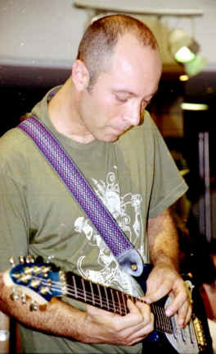  Foto Divulgação

Observações
- Não pretendemos aqui estabelecer um conceito absoluto a respeito da relação entre qualidade, beleza musical, velocidade ou técnica apurada. Somente chamamos a atenção para as opções existentes para os canhotos e as características referentes a cada uma delas. A importância dos itens apontados acima deve ser decidida pelo aluno conjuntamente com seu professor. Somente eles poderão escolher os objetivos a serem alcançados e então tomar uma decisão.
- No presente Método, as observações sobre Mão Direita e Mão Esquerda devem ser compreendidas ao contrário pelos canhotos que adotarem a segunda ou terceira opções de posição. Isto é, onde estiver escrito Mão Direita os canhotos devem ler Mão Esquerda.

Para Saber Mais
Livro: Interpretação Cerebral do Som e da Música – Dr.João Straliotto(3)
__________________
* - Considerado um ícone da guitarra, Jimi Hendrix ainda hoje influencia muitos guitarristas.
** - Sidney Molina é integrantes do QUATERNAGLIA, quarteto brasileiro de violões com carreira internacional e vários cds lançados.

